**บทที่ 4**

**ผลการดำเนินโครงงาน**

จากการวิเคราะห์และออกแบบระบบ เพื่อพัฒนาระบบสั่งจองสินค้าในมหาลัยบูรพา วิทยาเขตสระแก้ว ในบทนี้จะกล่าวถึงผลที่ได้จากการดำเนินงานในโครงงาน โดยจะแบ่งผลการทำงานออกเป็น 3 ส่วน ตามกลุ่มของผู้ใช้งานระบบ

เนื่องจากผู้ใช้งานระบบมีทั้งหมด 3 ส่วน คือ ผู้ดูแลระบบ เจ้าหน้าที่ และนิสิตและอาจารย์ จึงได้อธิบายรายละเอียดการดำเนินงานในแต่ละส่วนดังนี้

**ผลการดำเนินงานส่วนของผู้ดูแลระบบ**

ในส่วนของผู้ดูแลระบบมีการดำเนินงานด้วยกัน 2 ส่วน คือ จัดการข้อมูลเจ้าหน้าที่ และการแก้ไขข้อมูลส่วนตัว ซึ่งผลการดำเนินงานแต่ละส่วนมีดังนี้

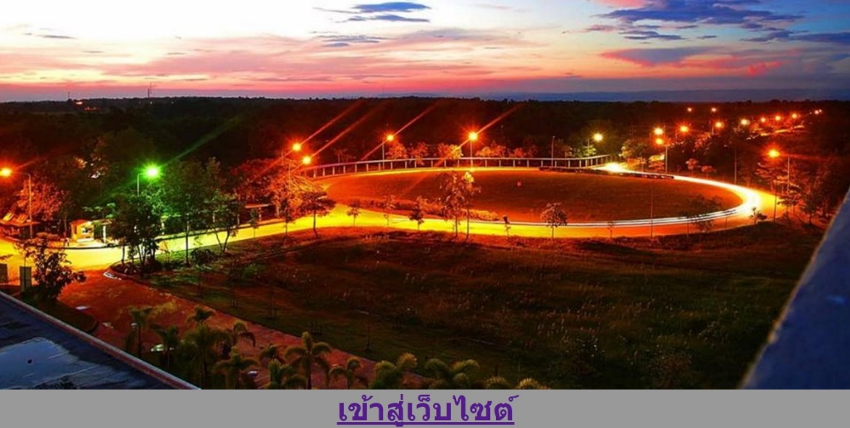

ภาพที่ 4-1 หน้าจอเริ่มต้น

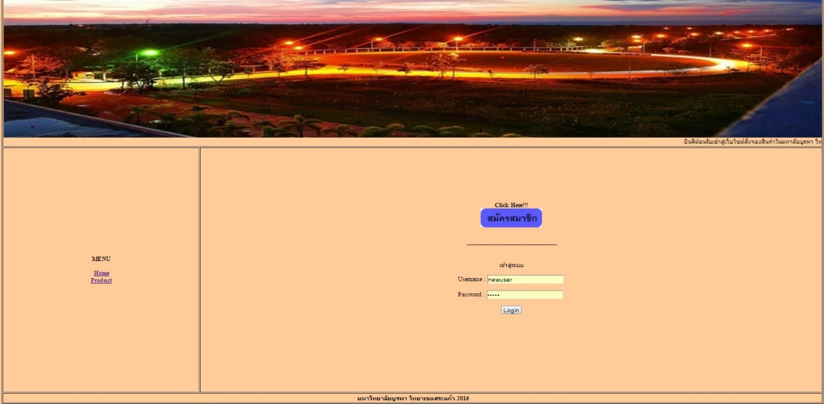

ภาพที่ 4-2 หน้าจอสมัครสมาชิก เข้าสู่ระบบ ดูสินค้าทั่วไป

1. หน้าจอสมัครสมาชิก

สมัครสมาชิกเพื่อใช้ในการสั่งสินค้า

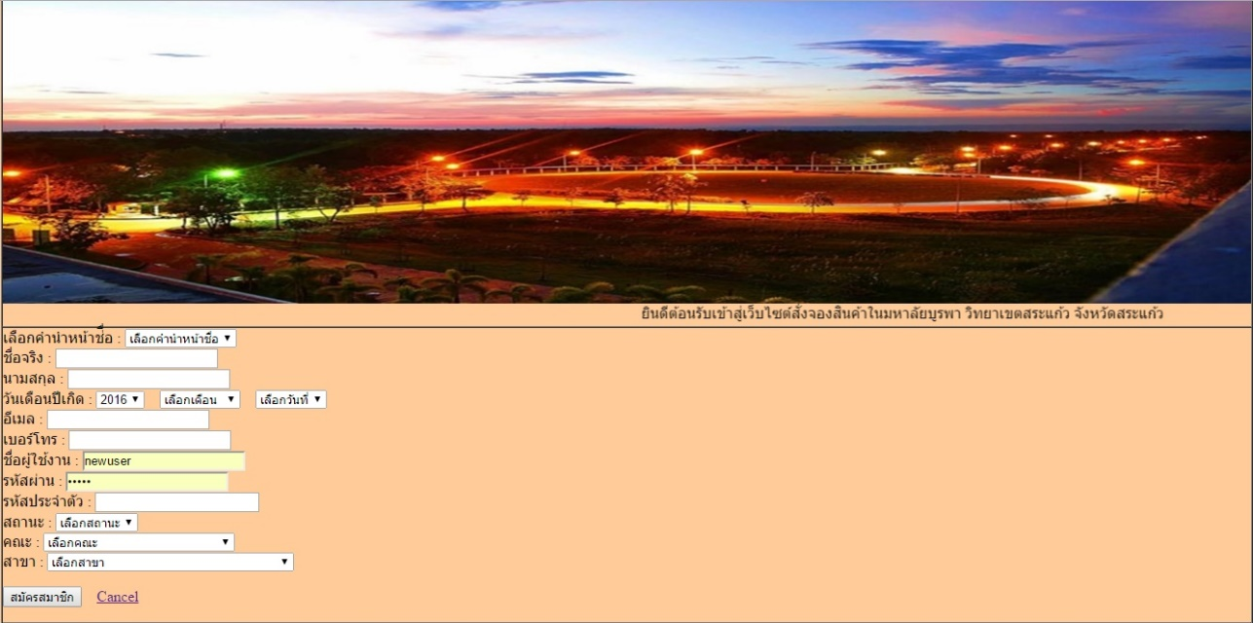

ภาพที่ 4-3 หน้าจอแบบฟอร์มสมัครสมาชิก

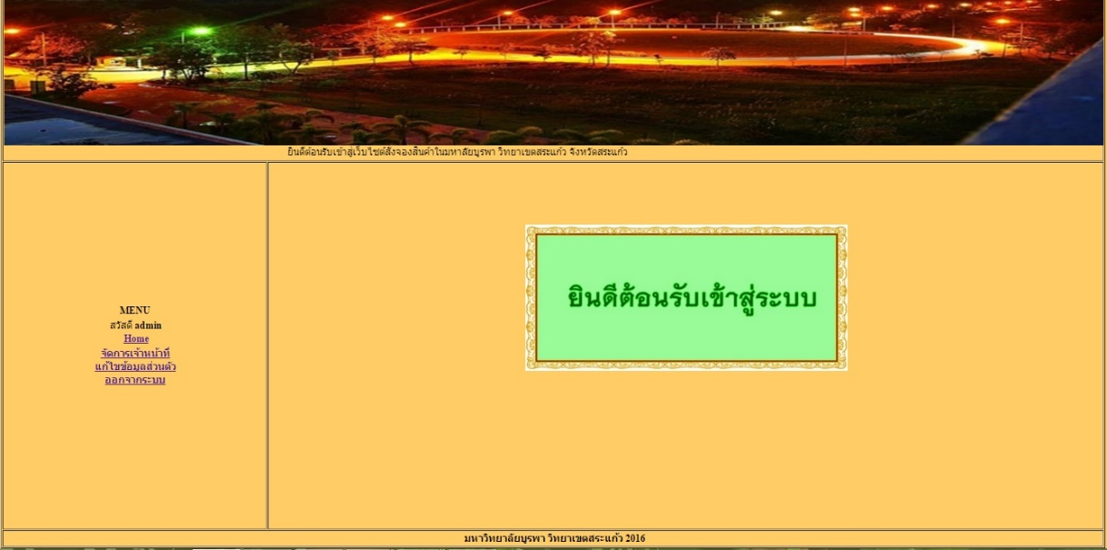

ภาพที่ 4-4 หน้าจอของผู้ดูแลระบบ

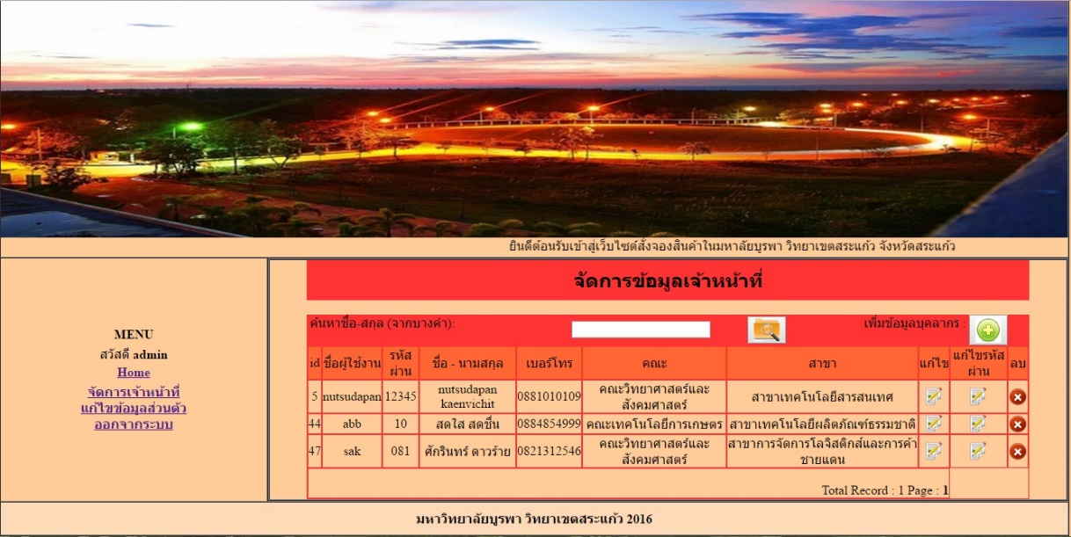

ภาพที่ 4-5 หน้าจอจัดการเจ้าหน้าที่

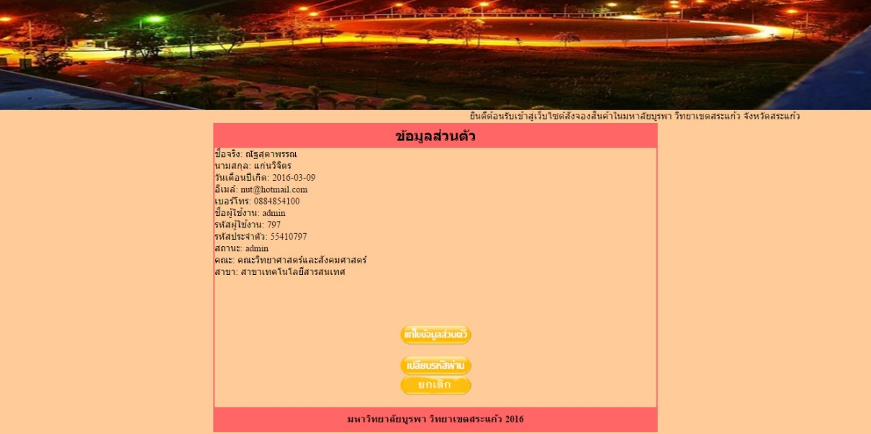

ภาพที่ 4-6 หน้าจอแก้ไขข้อมูลส่วนตัว

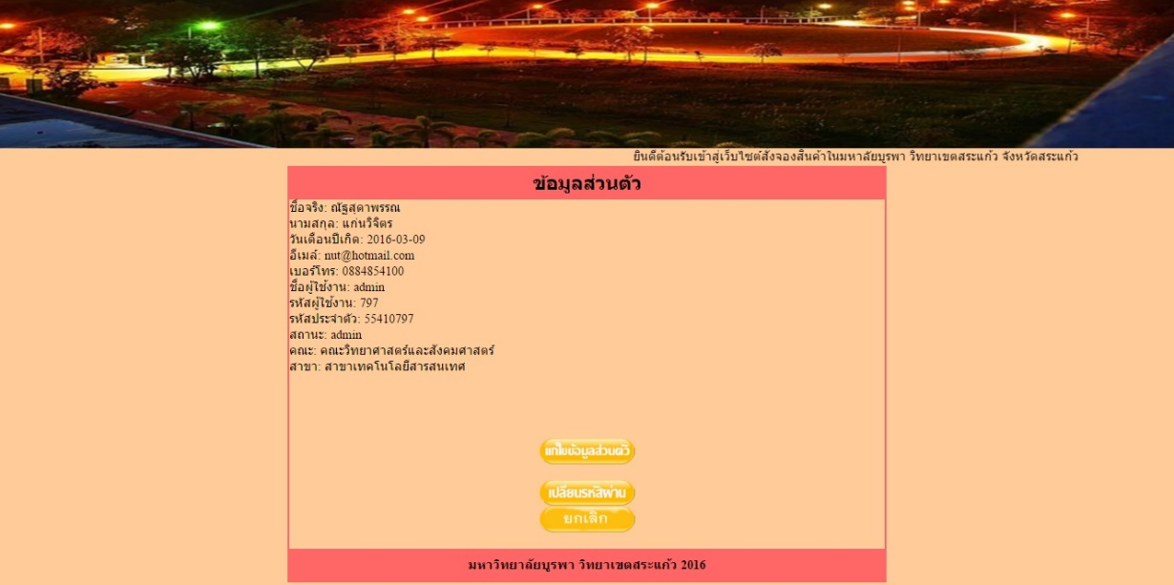

ภาพที่ 4-7 หน้าจอแก้ไขรหัสผ่าน

**ผลการดำเนินงานส่วนของเจ้าหน้าที่**

ในส่วนของผู้ดูแลระบบมีการดำเนินงานด้วยกัน 4 ส่วน คือ จัดการประเภทสินค้า จัดการข้อมูลสินค้า จัดการข้อมูลผู้ใช้ระบบ และแก้ไขข้อมูลส่วนตัว ซึ่งผลการดำเนินงานแต่ละส่วนมีดังนี้

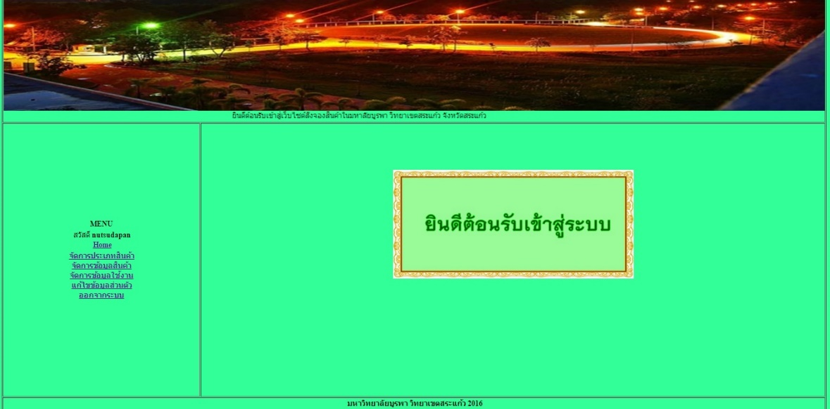

ภาพที่ 4-8 หน้าจอเจ้าหน้าที่

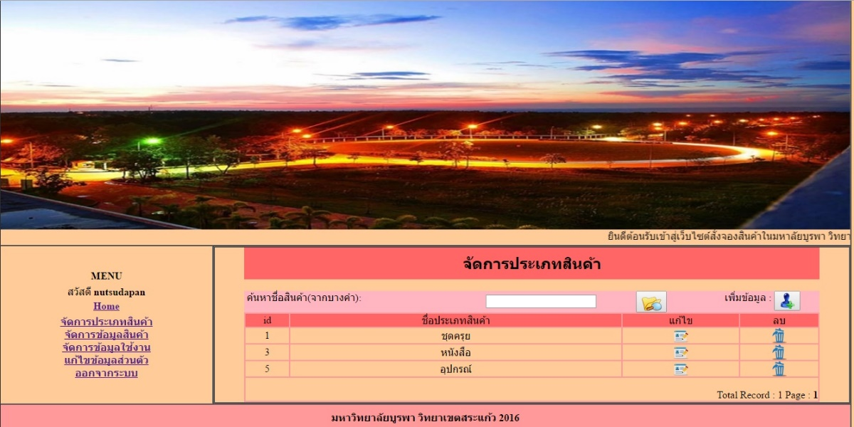

ภาพที่ 4-9 หน้าจอจัดการประเภทสินค้า

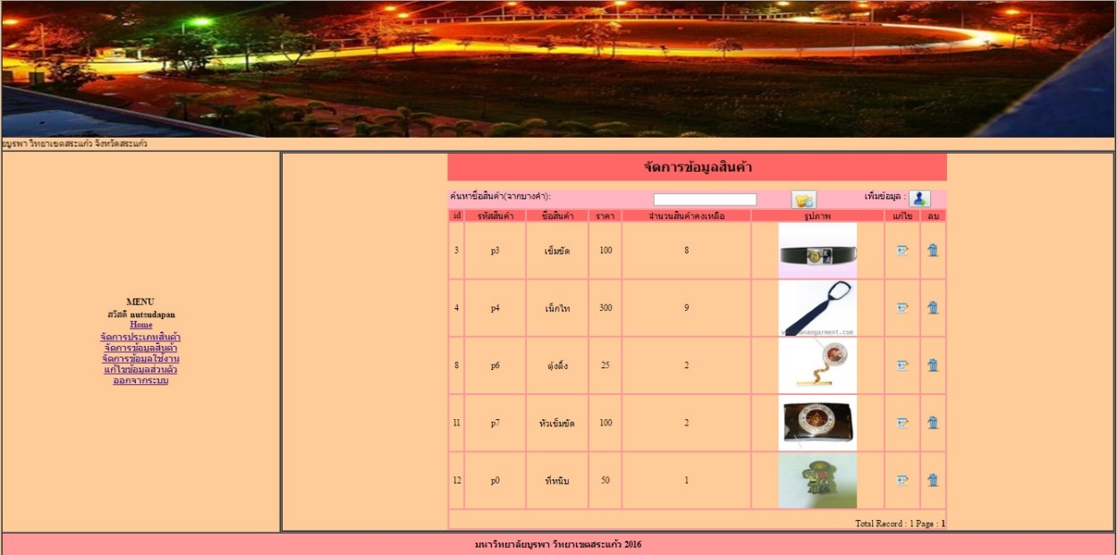

ภาพที่ 4-10 หน้าจอจัดการข้อมูลสินค้า

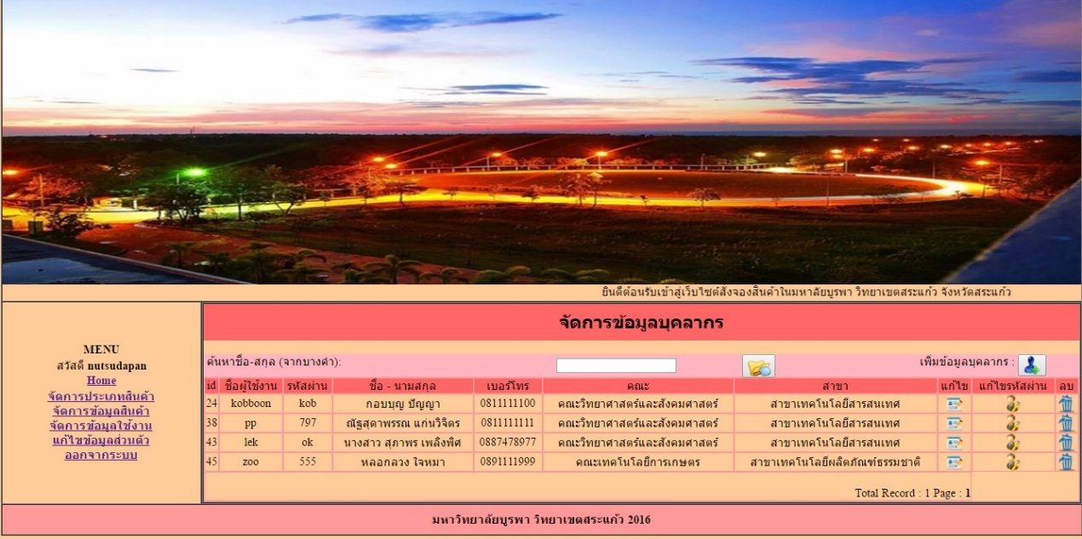

ภาพที่ 4-11 หน้าจอจัดการข้อมูลผู้ใช้งาน

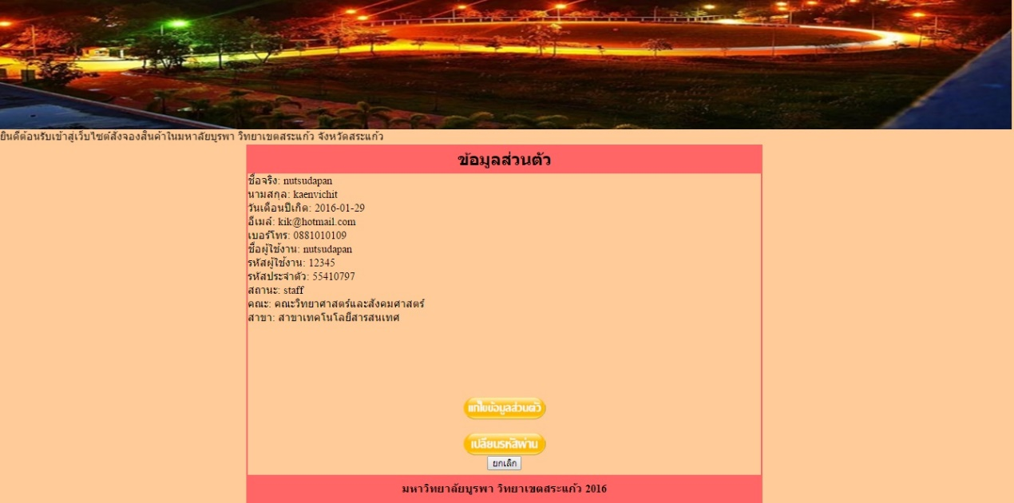

ภาพที่ 4-12 หน้าจอแก้ไขข้อมูลส่วนตัว

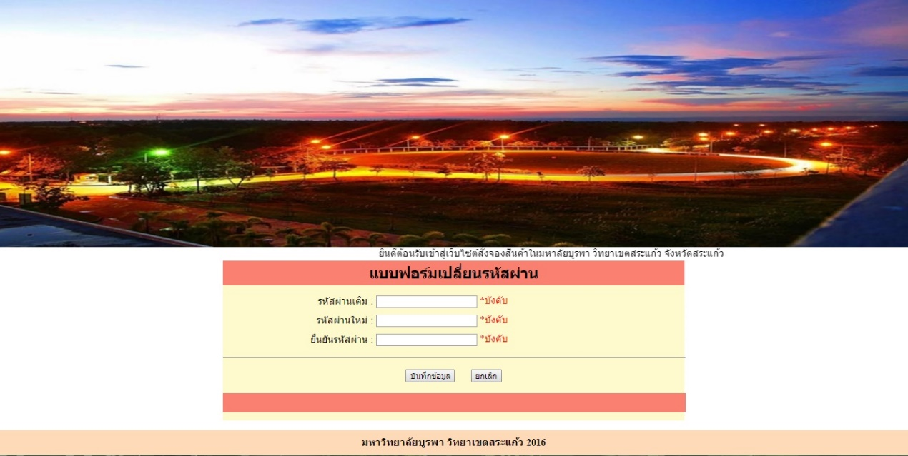

ภาพที่ 4-13 หน้าจอแก้ไขรหัสผ่าน

**ผลการดำเนินงานส่วนของผู้ใช้งาน**

ในส่วนของผู้ดูแลระบบมีการดำเนินงานด้วยกัน ส่วน คือ ทำรายการสั่งสินค้า และแก้ไขข้อมูลส่วนตัว ซึ่งผลการดำเนินงานแต่ละส่วนมีดังนี้

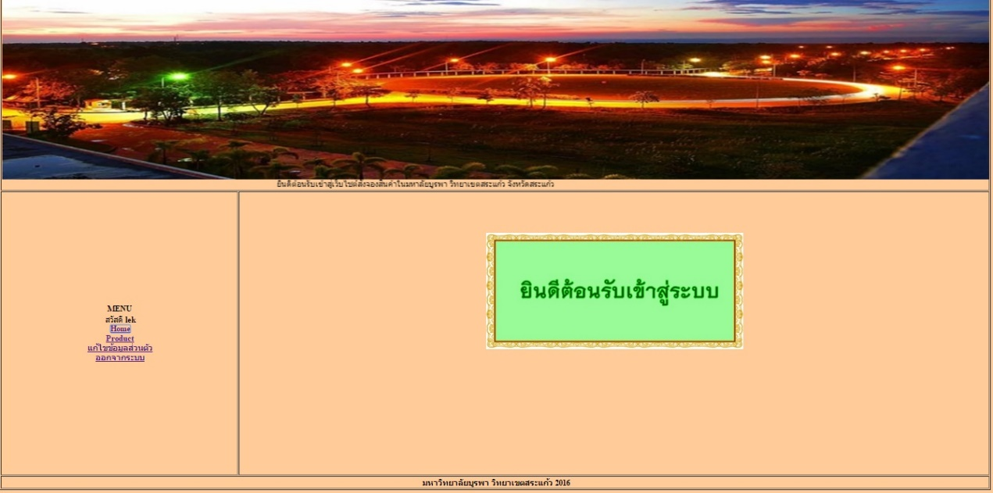

ภาพที่ 4-14 หน้าจอของผู้ใช้งาน

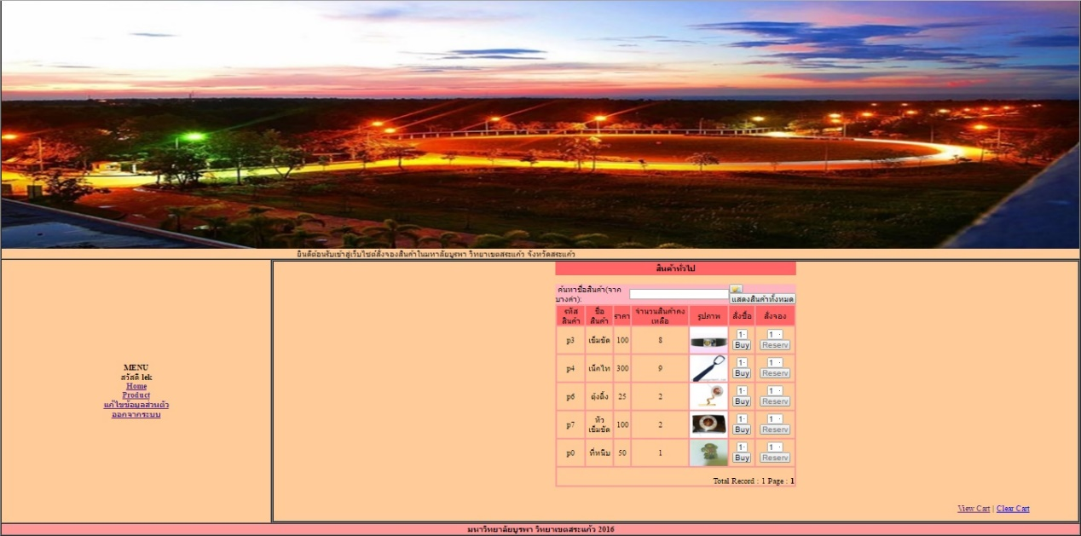

ภาพที่ 4-15 หน้าจอการสั่งรายการสินค้า (อุปกรณ์)

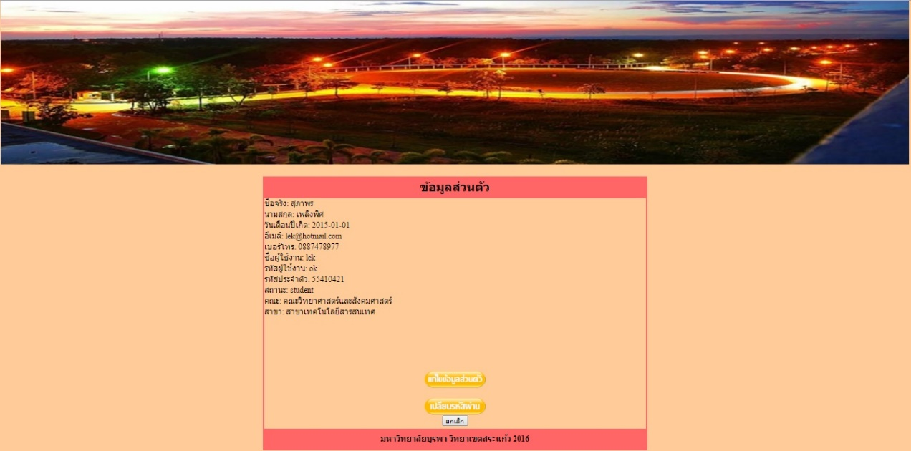

ภาพที่ 4-16 หน้าจอแก้ไขข้อมูล

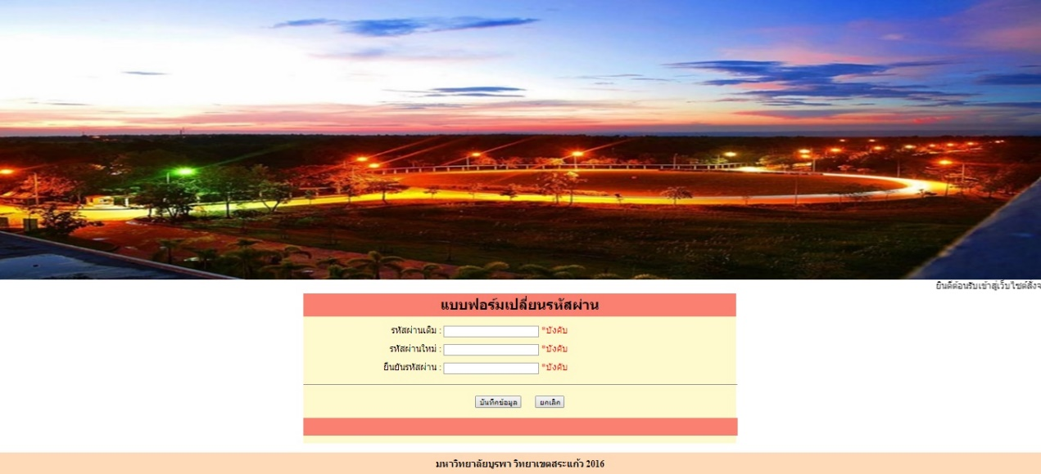

ภาพที่ 4-17 หน้าจอแก้ไขรหัสผ่าน